Képes beszámoló a Budakeszi mamutfenyőkhöz szervezett kegyeleti emléktúráról

A BTSSZ ”Rockenbauer Pál” Budapesti Túravezetők Klubja 2021. november 1-én, hétfőn tKegyeleti Emléktúrát szervezett Budakeszi Mamutfenyőkhöz, amelynek keretében gyertya gyújtással emlékeztünk meghalt túratársakra.
Tekintsétek meg a Kegyeleti emléktúrán készült fényképeket:
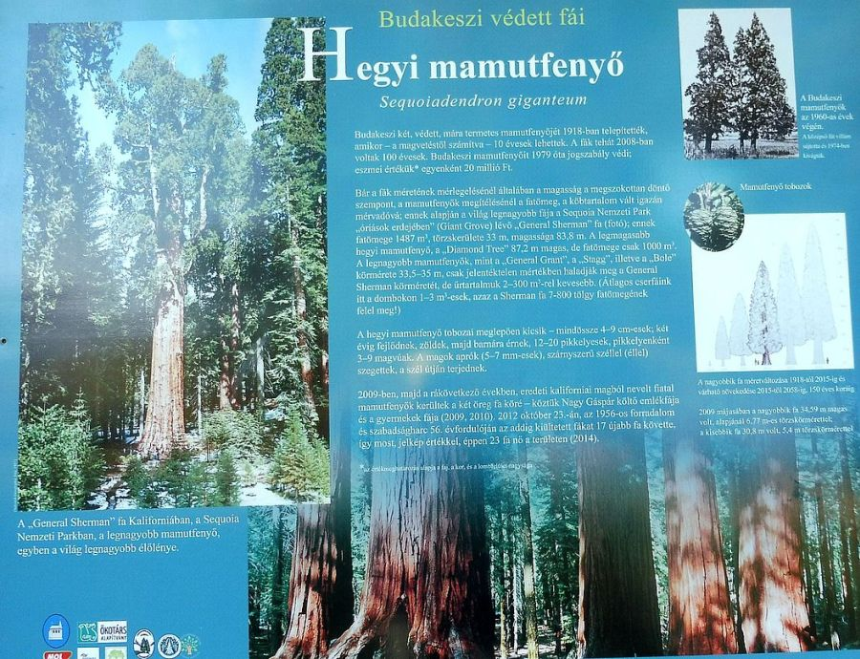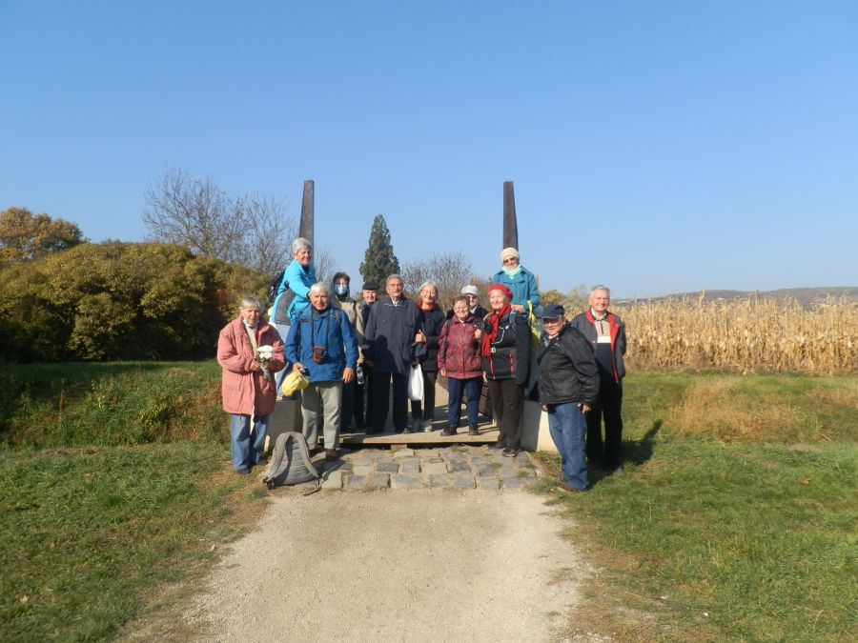
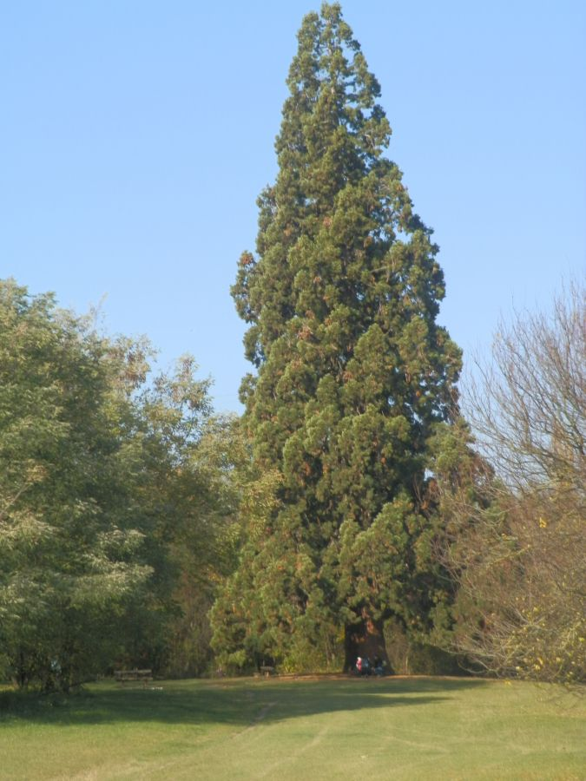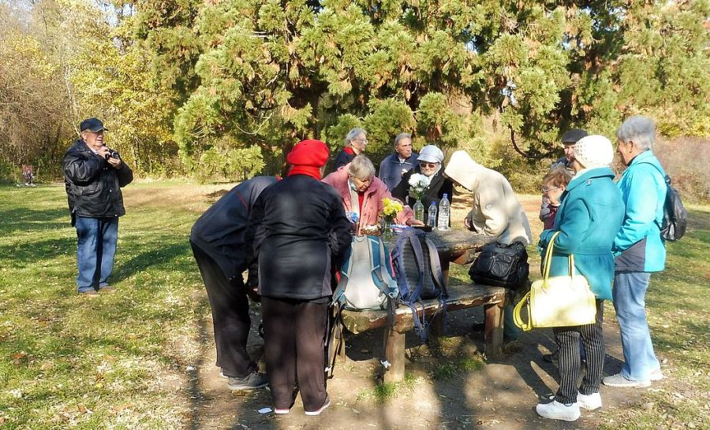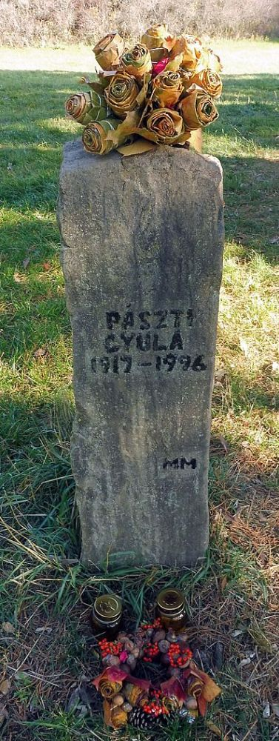
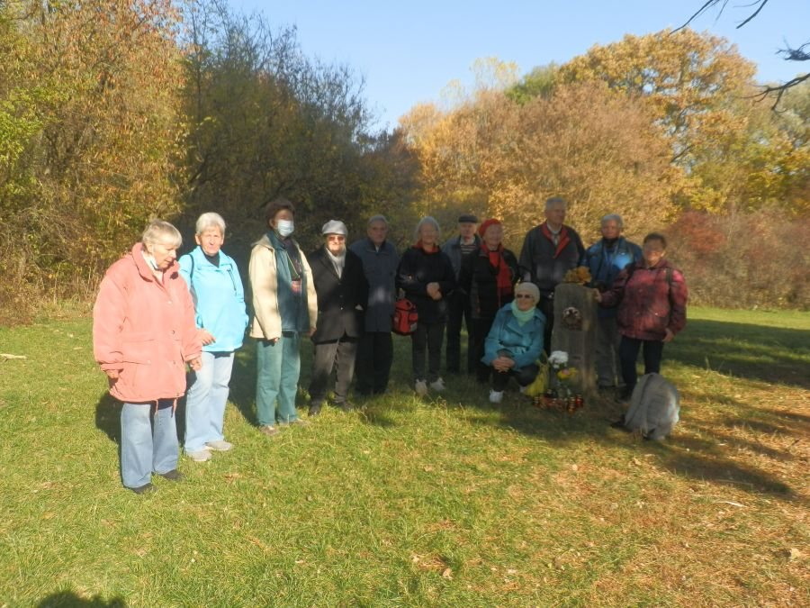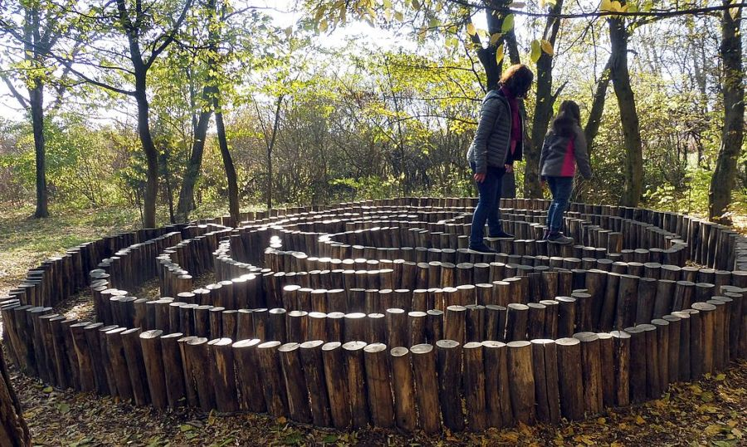

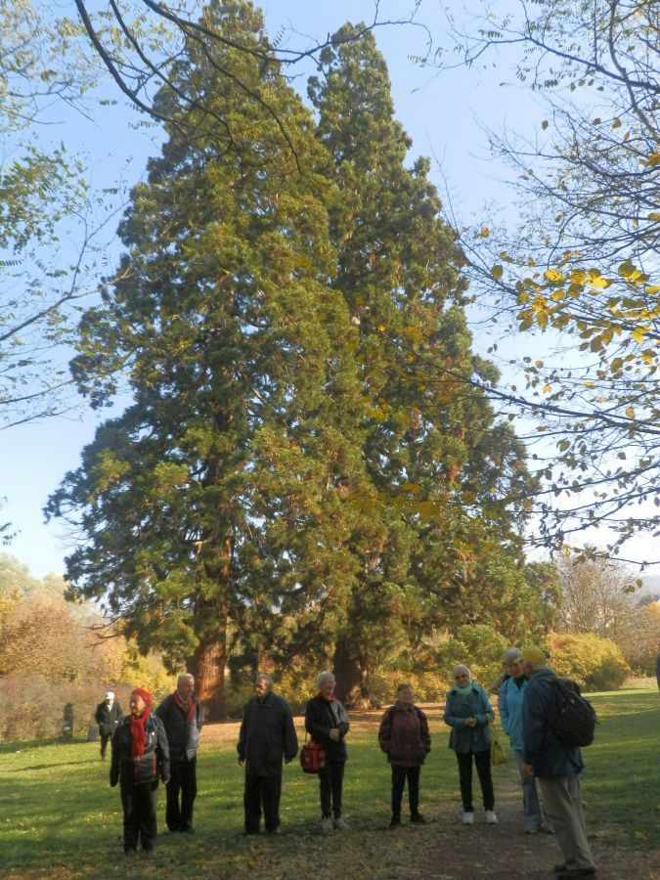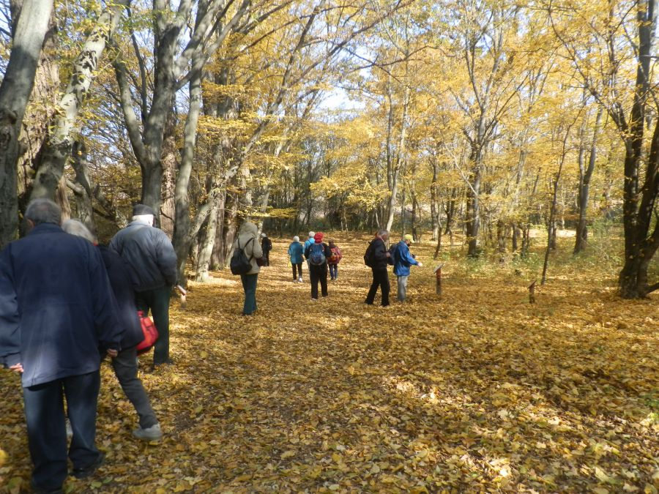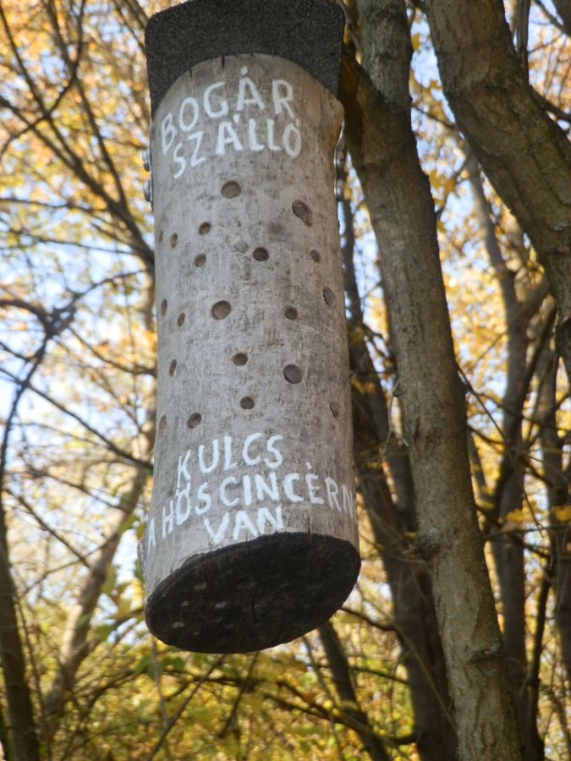
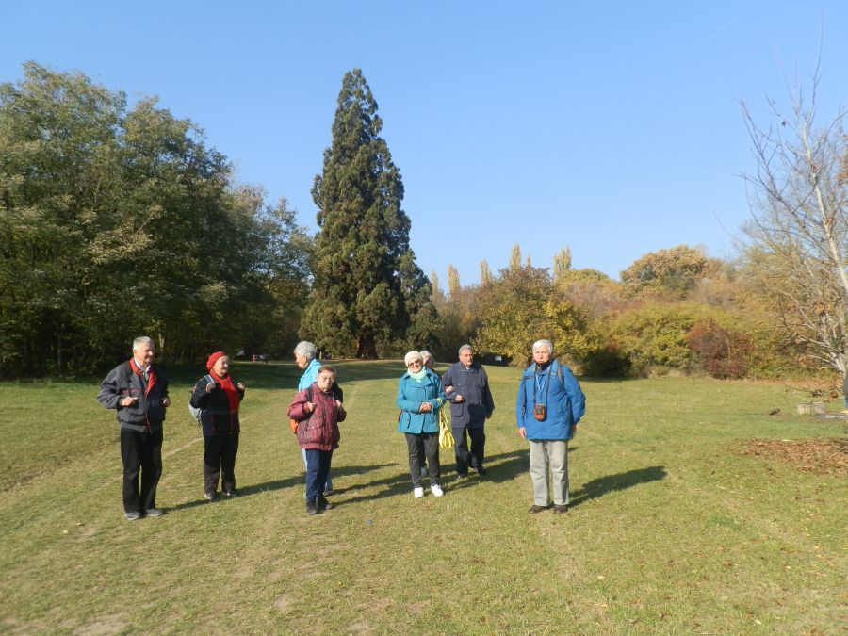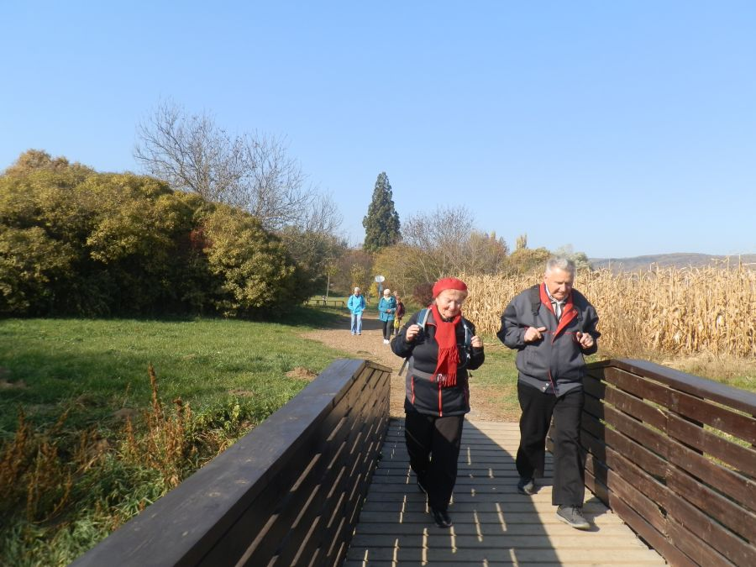

Összeállította és a fényképeket készítette: Kovács Tamás

